**“中国知网”**

**大学生论文管理系统使用手册**

**（指导教师）**

**CNKI 科研诚信管理系统研究中心**

**目录**

**1. 登录系统** 1

**2. 查看学生信息** 2

**3. 查看检测结果并进行在线审阅** 3

**4. 检测结果及报告单说明** 4

**1. 登录系统**

登陆网址：[http://buct.check.cnki.net/](http://check.cnki.net/pmlc/)

选择“教师/学生入口”

使用教师账号和密码登录系统。输入用户名、密码、选择身份（教师）、输入验证码，点击“登录”按钮登录系统。

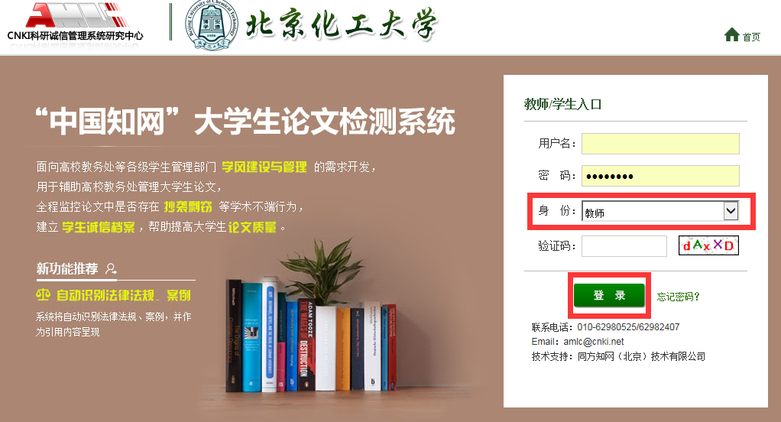

1. **查看学生信息**

点击左侧的“学生信息”导航可以查看指导学生的信息。

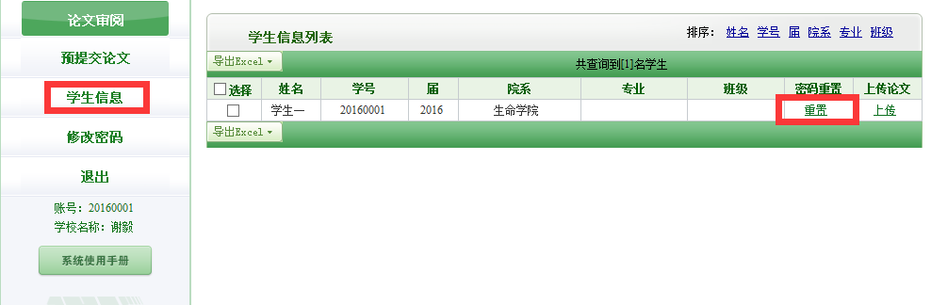

学生若忘记密码，指导教师可帮助其进行密码重置。

请登陆系统后，务必第一时间修改密码，点击“修改密码”可以修改登录用户密码。

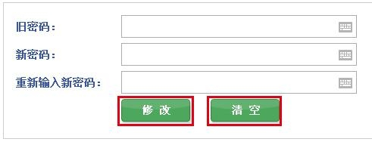

1. **查看检测结果并进行在线审阅**

点击左侧导航“论文审阅”可进入以下页面。

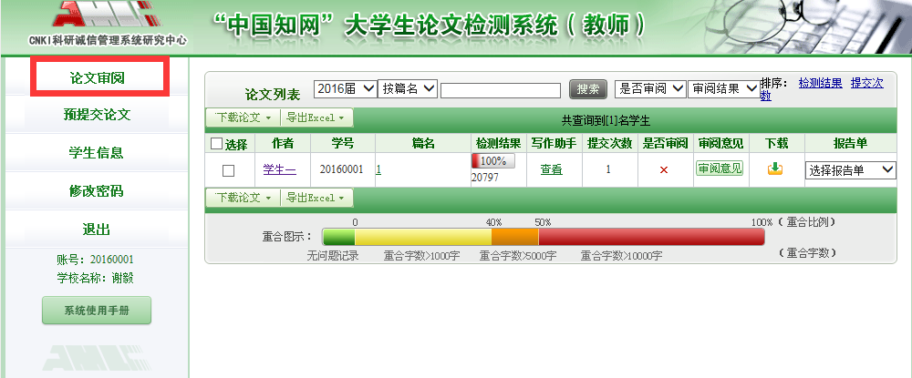

如图所示，点击篇名查看具体检测结果，其中文献检测结果有分段和不分段两种展示方式，点击作者姓名可以查看学生的上传情况。

选择报告单种类可查看不同详细程度的报告单，如：简洁报告单、全文（表明引文）报告单等。

点击“下载”，可下载学生论文原文。

点击“导出Excel”，可将检测结果列表信息导出。

**请务必点击“审阅意见”，对学生提交论文给予评阅，通过、不通过，并给予评阅意见，该意见对学生及学院、教务处管理员可见，且只有在给出评阅后，学生端才能看到论文检测结果。**

1. **检测结果及报告单说明**

报告单分为以下5部分：

**第 1 部分**，文献基本信息：包括报告单编号和检测时间、篇名、作者、检测范围和时间范围。

**第2 部分**，指导教师意见展示：指导教师以及指导教师审阅意见展示。

**第3 部分**，检测结果各项指标：包括文字复制比结果、指标结果、表格结果、图片以及脚注、尾注。

（1）文字复制比：包括总文字复制比、去除引用文献复制比、去除本人已

发表文献复制比和单篇最大文字复制比（附篇名），这几个复制比都用百分比形式展示。

总文字复制比：指被检测论文总的重合字数在总的文献字数中所占的比例。通过该指标，可以直观了解重合字数在该检测文献中所占的比例情况。

去除引用文献复制比：指去除了作者在文中标明了引用的文献后，计算出来的重合文字在该检测文献中所占的比例。

去除本人已发表文献复制比：指去除了作者本人已发表的文献之后，计算出来的重合字数在该检测文献中所占的比例。

单篇最大文字复制比（含篇名）：指被检测文献与所有相似文献比对后， 重合字数占该检测文献总字数的比例最大的那一篇文献的文字复制比。这一指标

体现了检测文献与单独的文献的比对情况，可直观了解检测文献是否存在大篇幅地与某一篇文献重合的情况。在该指标之后，附上了对应的篇名，可点击查看具

体出现单篇最大文字复制比的文献。

（2）跨语言检测结果:展示检测文献是否存在中英互译（直译）及其重复情况——点击可打开查看详细的检测结果（检测原文内容vs.相似来源内容）

（3）与文字有关的各项指标：包括：重复字数、总字数、单篇最大重复字 数、总落段数、疑似段落数、前部重合字数、后部重合字数、疑似段落最大重合

字数、疑似段落最小重合字数。

重复字数：指系统计算出的被检测文献与所有相似文献比对后，出现重合的总字数。

总字数（不含参考文献字数）：指被检测文献的总字数。

单篇最大重复字数：指被检测文献与所有相似文献比对后，单篇重合字数比例最大的那一篇文献的重复字数。

总段落数：指文献总的章节数（对于不按章节显示的文献，则按照固定长度进行切分段落，每一段落为一章节）。

疑似段落数：指检测文献疑似存有抄袭行为的章节的数量。

前部重合字数：指检测文献全文的整体前 20%文字中的重合字数。

后部重合字数：指检测文献全文去除前20%剩下的部分中重合的文字字

疑似段落最大重合字数：指疑似存有抄袭行为的各章节中出现重合情况

最多的那一段落的重合字数。

疑似段落最小重合字数：指疑似存有抄袭行为的各章节中出现重合情况最少的那一段落的重合字数。

（4）系统根据《学术论文不端行为的界定标准》自动生成的指标结果，包

括疑似剽窃观点、疑似自我剽窃、一稿多投、过度引用、疑似整体剽窃、重复发表和疑似剽窃文字表述。如果系统自己识别到检测文献中出现了某种指标，则其

前部的标识显示为红色且该指标文字颜色变为绿色；否则为默认的灰黑色。

（5）表格：系统进行提取论文中的表格，并对表格内的内容进行检测。（7）图片：从检测文献中识别图片，统计出图片数量并展示。

（6）脚注和尾注：符合特定格式的注释内容，单独提取并显示，这部分内

容不计入检测的正文中。

**第4 部分**，重合文字来源展示：展示与检测文献出现重合的来源文献及其文字复制比例和引证关系，点击其篇名可查看来源文献。

**第5 部分**，关于报告单的有关说明。